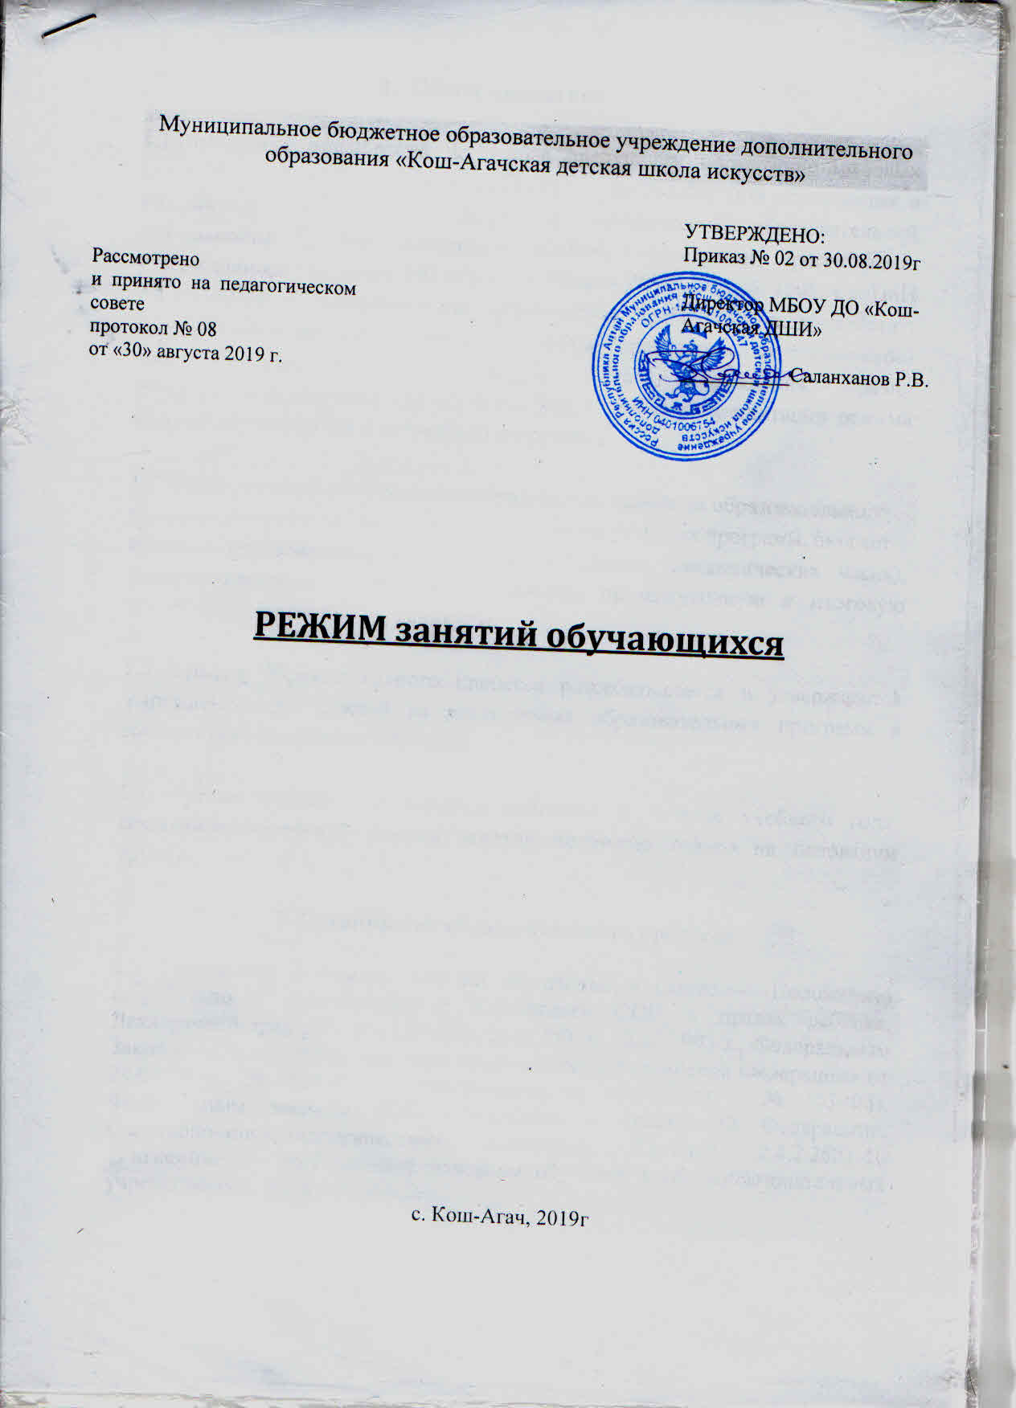

- Общие положения

1.1.Положение разработано на основе следующих нормативно-правовых актов: Федерального закона от 29.12.2012 г. № 273-ФЗ «Об образовании в Российской Федерации», «Порядком организации образовательной деятельности по дополнительным общеобразовательным программам», утвержденным Приказом Минобрнауки России 29.08.2013 № 1008, СанПиН 2.4.4.3172-14 «Санитарно-эпидемиологические требования к устройству, содержанию и организации режима работы образовательных организаций дополнительного образования детей», Устава Учреждения, Правил внутреннего распорядка для обучающихся, с целью регламентации режима занятий обучающихся и их учебной нагрузки.

1.2. Режим занятий обучающихся определяется графиком образовательного
процесса и отражает: сроки реализации образовательных программ, бюджет
времени образовательного процесса (в неделях, академических часах), предусмотренного на аудиторные занятия, промежуточную и итоговую аттестацию обучающихся, каникулы.

1.3. График образовательного процесса разрабатывается и утверждается Учреждением по каждой из реализуемых образовательных программ в соответствии со сроками обучения.

1.4. Режим занятий обучающихся действует в течение учебного года. Временное изменение режима занятий возможно только на основании приказа.

2. Организация образовательного процесса

2.1. Положение о режиме занятий обучающихся (далее — Положение) разработано в соответствии с Конвенцией ООН о правах ребёнка, Декларацией прав ребенка, Конституцией РФ от 12.12.1993 г., Федеральным Законом «Об основных гарантиях прав ребёнка в Российской Федерации» от 24.07.1998г. № 124-ФЗ (с изменениями от 20.07.2000 г. № 103-ФЗ), Федеральным законом «Об образовании в Российской Федерации», Санитарно-эпидемиологическими правилами СанПиН 2.4.2.2821-10 «Гигиенические требования к условиям обучения в общеобразовательных учреждениях», Уставом школы.

2.2. В Учреждении учебный год начинается 1 сентября и заканчивается в сроки, установленные годовым календарным учебным графиком образовательного процесса.

2.3. Учебный год делится на два полугодия и 4 учебные четверти: 1 четверть
- 8 недель, 2 четверть - 8 недель, 3 четверть - 10 недель, 4 четверть - 8 недель.

2.4. Продолжительность учебного года: первый класс (ФГТ 6-8 лет обучения) - составляет 32 недели, в остальных классах – 33 недели.

2.5. В учебном году предусматриваются каникулы объемом не менее 4 недель. Летние каникулы устанавливаются в объеме 13 недель, за исключением последнего года обучения.

2.6.Осенние, зимние, весенние каникулы проводятся в сроки, предусмотренные при реализации основных образовательных программ начального общего и основного общего образования в общеобразовательных
организациях.

3. Режим занятий обучающихся во время организации образовательного процесса
3.1. Режим занятий обучающихся (расписание занятий) составляется для создания наиболее благоприятного режима труда и отдыха детей преподавателями Учреждения и утверждается директором на основании учебных планов.

3.2.Ежедневное количество занятий определяется расписанием индивидуальных и групповых занятий, утвержденным директором Учреждения.

3.3.Изменения в расписании уроков и занятий допускается по производственной необходимости (больничный лист, участие в семинарах и мероприятиях и др.) и в случаях объявления карантина, приостановления образовательного процесса в связи с понижением температуры наружного воздуха по приказу директора школы.
3.4. Расписания групповых занятий составляется с учетом занятости детей в общеобразовательной школе по сменам, наличия помещений, нагрузки преподавателей этих дисциплин.

3.5. Изучение учебных предметов учебного плана осуществляются в форме
индивидуальных занятий, мелкогрупповых занятий (численностью от 2 человек, по ансамблевым учебным предметам – от 2-х человек), групповых
занятий – (от 2-х человек).

3.6. Единицей измерения учебного времени и основной формой организации
учебного процесса в Учреждении является урок (аудиторное занятие). В Учреждении установлены следующие виды аудиторных учебных занятий:
урок (контрольный урок), прослушивание, зачет (технический зачет), репетиция, академический концерт, мастер-класс, лекция, семинар, контрольная работа, практическое занятие.

3.7.Регламентирование образовательного процесса на неделю: продолжительность учебной рабочей недели:
• 5-ти дневная рабочая неделя.
3.8. Регламентирование образовательного процесса на день:
3.8.1. Учебные занятия организуются в две смены. Внеурочная деятельность, факультативные, консультационные, и т. п. организуются после учебных занятий.
3.8.2. Начало занятий: с 9.00, окончание занятий в 20.00.
Расписание групповых и индивидуальных занятий утверждается директором школы.
3.8.3. Продолжительность урока – 35 - 45 минут, Продолжительность учебных занятий по одному предмету в день не должна превышать 1,5 академических часа.
3.8.4. Урок начинается строго по расписанию.
3.8.5. Организацию образовательного процесса осуществляют администрация и педагогические работники в соответствии с должностной инструкцией.
3.8.6. Преподавателям категорически запрещается впускать в класс посторонних лиц без предварительного разрешения директора школы или заместителя директора по УВР.
3.8.7. Педагогическим работникам категорически запрещается вести прием родителей во время учебных занятий.
3.8.8. Запрещается удаление обучающихся из класса, моральное или физическое воздействие на обучающихся.

